### *Day10*

#### *思维*

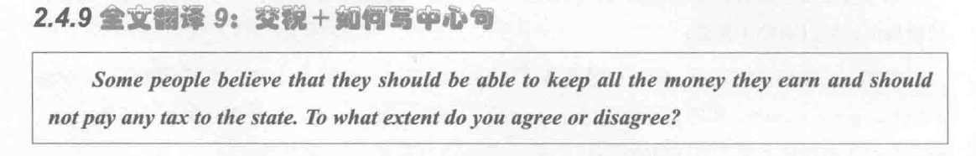

*[ positive ] (不要有重叠，要有区分度)*

A. 基础设施的建设可以极大促进经济发展（boost economic growth） and 提高居民生活水平。 *[ topic sentences]*

B. 国家可以将税收投资（pour money in doing）公共础建（public facilities）上，包括道路，学校和医院。*[ supporting sentences，解释论证]*

C. For instance例如，中国修建了川藏铁路（the sichuan tibet railway），让更多的人去西藏旅游 and 增加当地居民的收入。*[ supporting sentences 举例论证 ]*

D. 政府应该鼓励公民纳税，这样才能促进社会发展和稳定（social progress and stability）。*[ concluding sentences inducing words]*

*[ negative ]*

A. 过量的税收会给居民带来巨大压力，尤其是低收入人群（high income earners）。 *[ topic sentences]*

B. 钱对很多人来说是工作的动力（motivator），人们为了更好的生活而努力。*[ supporting sentences，解释论证]*

C. For example, 很多农民努力工作赚钱来供子女接受高等教育（receive higher education） and 学习理论知识（acquire theoretical knowledge）*[ supporting sentences 举例论证 ]*

D.If 政府征收大量的（excessive ）税收，贫困地区的居民可能没钱发展教育 and 加大贫富差距（the gap between the wealth and the needy）。*[ concluding sentences 对比论证]*

*作业：*

*1. 每天一个思维 （一正，一反 顾2.3.7.8.9）*

*2.每天做一个段落的翻译*

*顾家北第一篇*

*Day 1----主体段1 -----90% -----没有就重新翻译（修改的范文）*

*Day2 ----重翻译主1 + 主2*

*Day 3 ---- 重翻 主1.2 + 主3*

*Day 4------ 1.2.3*

*Day 5----- 1.2.3*

*3.下节课上课前一晚 把顾家北第九篇用英文写出来*